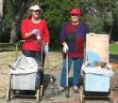
דף 160
מהאשפח של עדה ונורית
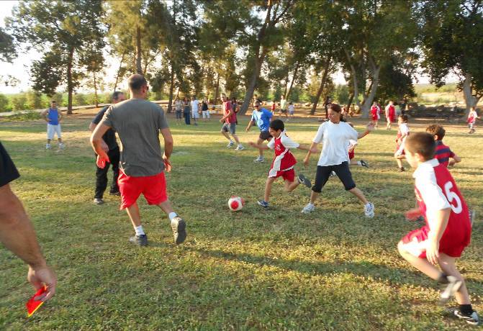
נשפך מן הפח - שמונה שקלים לליטר דלק - לא פלא שהמשיח יבוא על חמור...
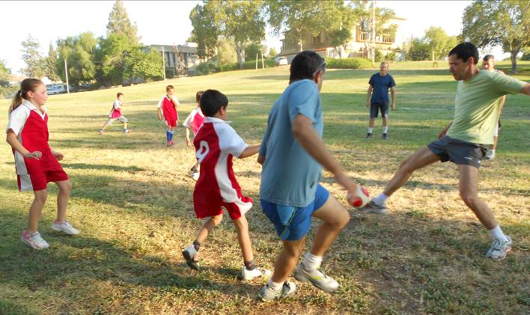
עולה על גדותיו-

ביום שישי שעבר נערך טורניר כדורגל בין קבוצת הילדים המקומית לבין הוריהם, הילדים ניצחו 6 – 5. הילדים קיבלו מדליות וההורים בלוני חמצן.
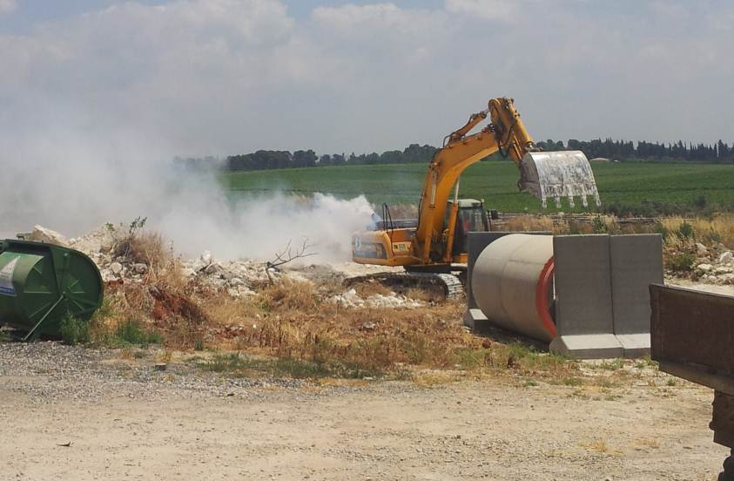
מאלבומם של חולדאים
לדחפור שהחל את העבודה בשכונת הבנים היה קצת קשה, אך אל פחד הוא יעבוד כמו גדול. (אנחנו אופטימים)
שכונת הבנים הוא שם זמני! הנכם מוזמנים להציע שם קבוע לשכונה!!

שבועות 1953- "ריקוד הרועים" – הבנים לבשו אפודות מעור כבש שהכינו חנוך קמינסקי ויונה בלבן החייט.
מאחור מטע התפוחים ושדירת הברושים, מגיני הרוח. כאן היום שכונת ההרחבה.
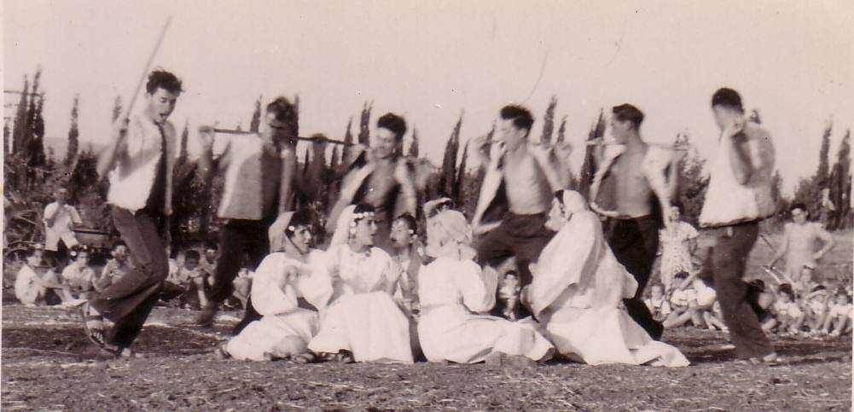
שבועות ביום א' ה 27 במאי להתראות עדה ונורית .פ
משמאל הרועה דן קמינסקי, טוביה, יוסי ק., שני מימין אברמל'ה ק.. הבנות משמאל נעמי לוסטיג, ציונה, נורית דודאי (ואולי לא!)

